Por el lado de mi familia materna, los padres de mi abuelo (don José Toribio Martínez Arias, 1895-1975) fueron el Sr. Néstor Martínez y la Sra. Lucía Arias. La familia Martínez poseía un rancho con el nombre de "El Tigre", en el municipio de Encarnación de Díaz, Jalisco.
Los padres de mi abuela materna (doña María de la Luz Mora Jaime) fueron el Sr. Narciso Mora, casado con la Sra. Sabina Jaime. Don Narciso. A principios del siglo XX, fungía como caballerango de la Hacienda de Peñuelas, Aguascalientes., antes de emigrar con su familia a los Estados Unidos.

Don Narciso y Dona Sabina

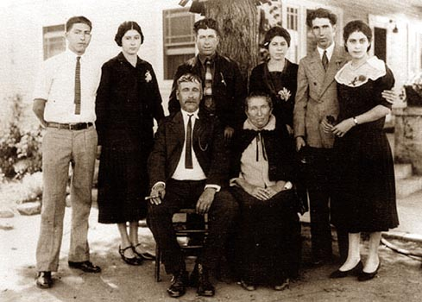

Don Nestor y Dona Lucia

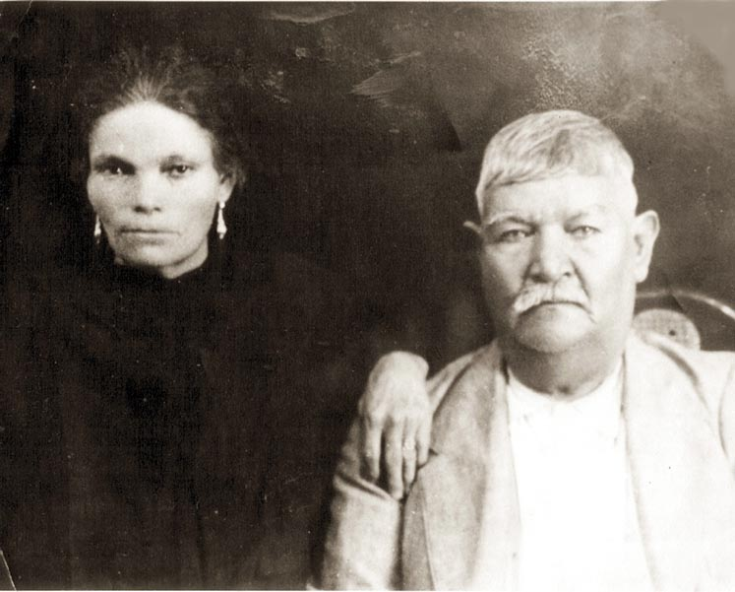
Tumba de Dona Savina Jaime

